Комплексное занятие по изодеятельности в средней и младшей группе «Краденое солнце» посвященная 136-летию со дня рождения К. И. Чуковского

Наш детский сад не остался в стороне от этого события. Цель нашего занятия - закрепление знаний детей о жизни и творчестве детского писателя.

Программное содержание:
Продолжать знакомить с книгами К. Чуковского; совмещать подвижные игры с прослушиванием отрывков из произведения «Краденое солнце»;
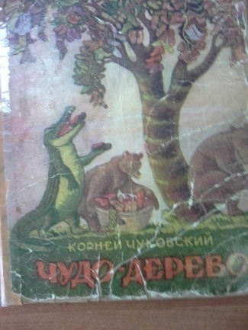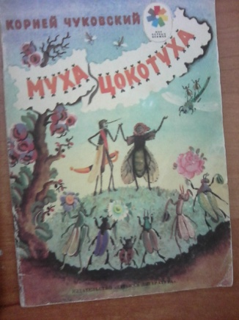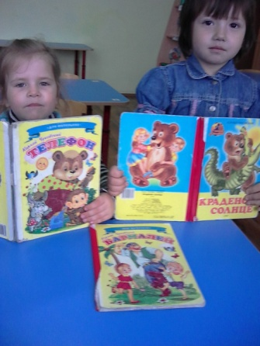
вызывать положительные эмоции в играх и работе с красками; закреплять знание цветовой гаммы.
Материалы:
Силуэты крокодила, облака на фоне неба, выполненные педагогом, краски, кисти, салфетки.

Предварительная работа:
Чтение сказки К. Чуковского, игры с красками, рассматривание иллюстраций к сказке, разучивание названий и запоминание основных цветов.

Ход занятия:
Воспитатель: Сегодня я предлагаю вам разукрасить крокодила. Какого цвета бывают крокодилы?
Дети: Зеленого
Воспитатель: Правильно, молодцы!
Воспитатель предлагает детям взять кисти, выбрать краску, использовать знакомые приемы (мазки, примакивание, раскрасить белые пятна на силуэте крокодила, напоминает о правилах работы с красками.
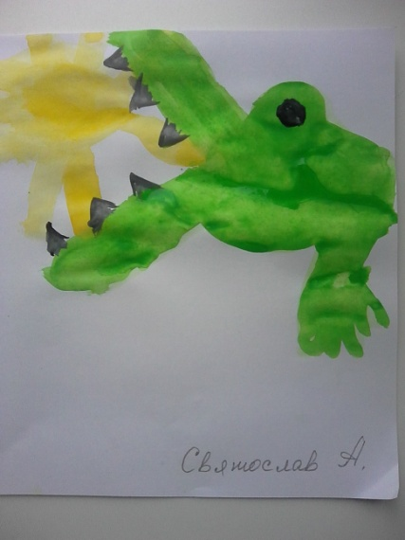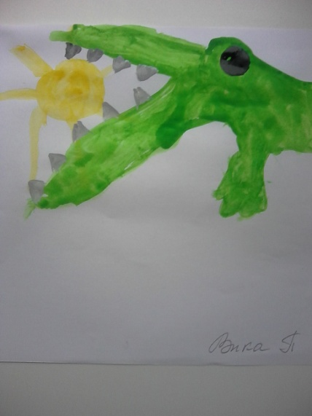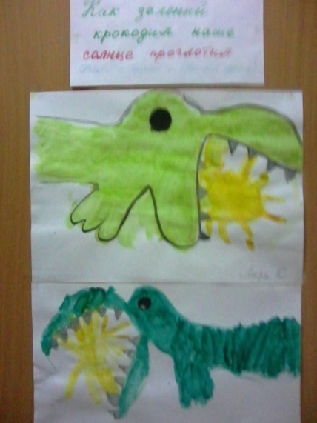
Воспитатель: Замечательный у вас получился крокодил! А послушайте, какую удивительную историю я вам расскажу про него; только вы мне будете помогать. Хорошо?
Дети: Да, поможем.
Воспитатель: Тогда слушайте.
Чтение отрывков из произведения К. И. Чуковского «Краденое солнце» сопровождается игровыми имитационными движениями, характерными для героев сказки.
Солнце по небу гуляло
И за тучку забежало,
Глянул заинька в окно,
Стало заиньке темно.
(Дети закрывают ручками глазки.)
А сороки – Белобоки
Поскакали по полям.
(Скачут на двух ножках на месте.)
Закричали журавлям:
«Горе! Горе! Крокодил
Солнце в небе проглотил!»
Рано-рано
Два барана
Застучали в ворота:
Тра-та-та и тра-та-та!
(Топают ножками.)
«Эй, вы звери, выходите,
Крокодила победите.
Чтобы жадный Крокодил
Солнце в небо воротил!
(Дети показывают, где на небе солнышко.)
Тут зайчиха выходила
И медведю говорила:
(Дети грозят пальчиком.)
«Стыдно старому реветь –
Ты не заяц, а медведь».
И встал медведь.
Зарычал медведь.
И к Большой реке
Побежал
Медведь.
(Дети имитируют походку медведя.)
Испугался Крокодил,
Завопил, заголосил.
А из пасти
Из зубастой
Солнце вывалилось,
В небо выкатилось!
(Во время чтения этих строк, воспитатель помещает около пасти крокодила силуэт солнца.)
Побежало по кустам,
По березовым листам.
Здравствуй, солнце золотое!
Здравствуй, небо
голубое!
Здравствуй, Матушка-Земля!
Здравствуйте, мои друзья!
Вот такая история произошла с нашим крокодилом. Посмотрите, ребята, на небе солнышко появилось. Что ж, закончилась наша история благополучно.
Воспитатель: Ребята! Занятие подошло к концу. Провести его нам помог замечательный детский писатель К. И. Чуковский и герои его сказки «Краденое солнце», ваши знания о красках и ваши игры.

Подготовила и провела: Бурцева М.А.

